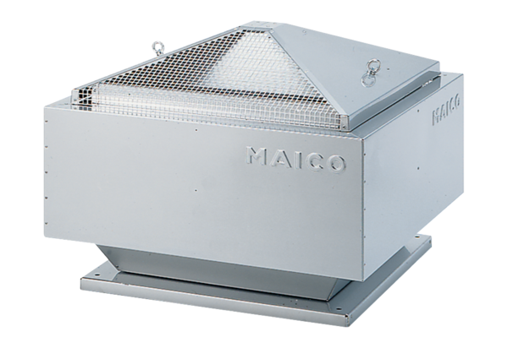Radiální střešní ventilátor DRD 35/64 BObsah dodávky: 1 kusSortiment: C
Typové číslo: 0087.0152Výrobce: MAICO

